##### Toelichting

RegelingVrijetekst is het model dat het bevoegd gezag moet gebruiken voor het vrijetekstgedeelte van het projectbesluit dat het project beschrijft, als het een nieuw, initieel projectbesluit instelt. RegelingVrijetekst is ook het model voor de geconsolideerde regeling van omgevingsdocumenten met Vrijetekststructuur.

In deze paragraaf worden de elementen toegelicht die moeten respectievelijk kunnen voorkomen in een Regeling overeenkomstig het model RegelingVrijetekst. Figuur 35 laat schematisch zien hoe het model RegelingVrijetekst voor het vrijetekstgedeelte van het projectbesluit er uit ziet (de nummers voor de elementen verwijzen naar de nummering in de vorige paragraaf).

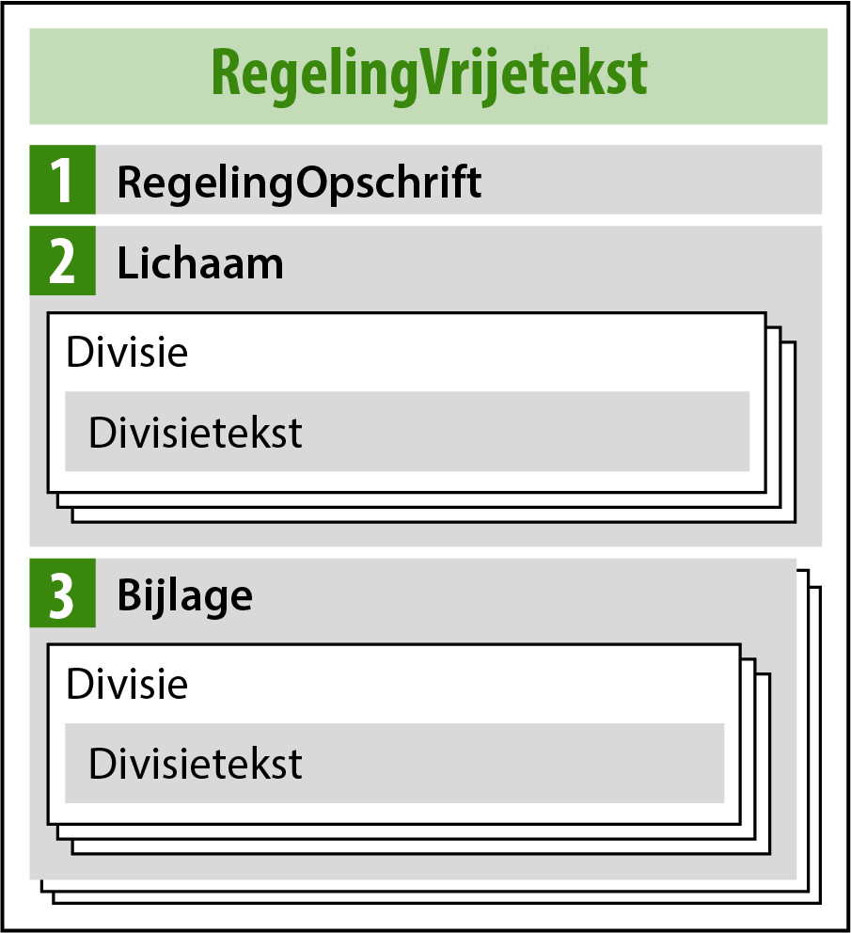

1. Overzicht van model RegelingVrijetekst

In de hierna volgende toelichting wordt de nummering van paragraaf 4.10.3.1 gevolgd. In die paragraaf is van ieder element aangegeven of het moet (verplicht) of mag (optioneel) voorkomen; dat wordt in deze toelichting niet herhaald. De ‘hoofdelementen’ zijn weer vetgedrukt en de ‘subelementen’ schuingedrukt.

1. **RegelingOpschrift**: de officiële titel van de Regeling. Bijvoorbeeld: Projectbesluit Rondweg Gemeentestad.
2. **Lichaam**: het element dat de inhoud oftewel het vrijetekstgedeelte van het projectbesluit bevat. Deze inhoud staat in een of meer Divisieteksten, die desgewenst hiërarchisch kunnen worden gestructureerd in Divisies. Hiervoor gelden de specificaties voor de Vrijetekststructuur van paragraaf 5.2. Dit is het onderdeel dat wordt geannoteerd met de OW-objecten die zijn beschreven in hoofdstuk 7.  
   In dit Lichaam staan de beschrijving van het project, de maatregelen om het project te realiseren en de maatregelen gericht op het ongedaan maken, beperken of compenseren van de nadelige gevolgen van het project of van het in werking hebben of in stand houden daarvan voor de fysieke leefomgeving. Als het projectbesluit geldt als omgevingsvergunning, besluit tot vaststelling van een geluidproductieplafond als omgevingswaarde, maatwerkvoorschrift, verkeersbesluit of als onttrekking van een weg aan de openbaarheid of als bepaalde regels van een gemeente, waterschap of provincie buiten toepassing worden gelaten, wordt dat in dit gedeelte uitdrukkelijk benoemd, met inbegrip van de beschrijving van verkregen instemming en/of advies van een ander bestuursorgaan als dat daarvoor nodig is. Als voor die besluittypen nadere specificaties en voorschriften gesteld worden, kan dat in het Lichaam van de Regeling, maar indien die specificaties en voorschriften omvangrijk en/of complex van vormgeving zijn kunnen ze ook worden opgenomen in de hierna te bespreken Bijlagen.  
   Met een goede hiërarchisch structurering van de tekst in Divisies kunnen al die onderwerpen overzichtelijk geordend worden. Er kan bij voorbeeld op het hoogste niveau een onderverdeling worden gemaakt in het juridische deel en het toelichtende deel.
3. **Bijlage**: het gaat hier om een Bijlage bij de Regeling. Dit is een bijlage die informatie bevat die integraal onderdeel is van het omgevingsdocument maar om redenen van leesbaarheid en/of vormgeving (denk aan lange lijsten en complexe tabellen) niet goed in de tekst van het Lichaam van de Regeling kan worden opgenomen. Er kunnen zoveel bijlagen bij de Regeling worden gevoegd als nodig is. Bijlagen bij de Regeling worden bekendgemaakt én geconsolideerd. Dat laatste houdt in dat ze met een later wijzigingsbesluit gewijzigd kunnen worden. Deze bijlagen zijn zowel te vinden in het publicatieblad van het bevoegd gezag op officielebekendmakingen.nl als in de regelingenbank op overheid.nl en in DSO-LV.  
   Uitgangspunt van de STOP/TPOD-standaard is dat elke tekst die onderdeel is van een officiële publicatie, zoals een besluit of regeling, wordt uitgewisseld in STOP-XML. Daarmee is gewaarborgd dat de teksten voldoen aan alle wettelijke eisen. De teksten kunnen dan juridisch rechtsgeldig gepubliceerd worden en de voorzieningen zorgen er voor dat ze volgens de richtlijnen van digitale toegankelijkheid worden ontsloten. Als de bijlage onderdeel is van de tekst in STOP-XML, staat de inhoud in een of meer Divisieteksten, die desgewenst hiërarchisch kunnen worden gestructureerd in Divisies. Deze elementen van de Vrijetekststructuur en hun specificaties zijn beschreven in paragraaf 5.2. Voorbeelden van regelingbijlagen in STOP-XML bij een projectbesluit zijn de bijlage met verwijzingen naar de GIO’s en een bijlage met vergunningvoorschriften als het projectbesluit geldt als omgevingsvergunning. Voor de gevallen waarin het projectbesluit geldt als besluit tot vaststelling van een geluidproductieplafond als omgevingswaarde is het vooralsnog toegestaan om de coördinaten en waarden waaruit die geluidproductieplafonds bestaan als tekst op te nemen in een bijlage in STOP-XML. Dit is geometrische informatie gecombineerd met normwaarden, waarvan het de bedoeling is dat ze in de vorm van geografische informatieobjecten worden vastgesteld en in het stelsel via een interactieve kaart op locatie geraadpleegd kunnen worden. Vanaf het moment dat binnen de B-release een volgende versie van dit toepassingsprofiel het mogelijk maakt om in het projectbesluit de geluidproductieplafonds te annoteren als omgevingswaarde zal het verplicht worden om dat op die manier te doen. Het is dan niet langer toegestaan om de coördinaten en waarden waaruit die geluidproductieplafonds bestaan als tekst op te nemen in een bijlage. Het is mogelijk om een bijlage in verschillende onderdelen op te delen. Voor die onderverdeling worden de vrijetekstelementen Divisie (optioneel element) en Divisietekst (verplicht element) gebruikt.   
   Tekst uitwisselen in STOP-XML is niet altijd mogelijk zonder de tekst te moeten overtypen. Daarom ondersteunt de STOP/TPOD-standaard ook het aanleveren van tekst als PDF-document. Een tekst in een PDF-document is voor de landelijke voorzieningen minder goed te hanteren; denk aan verwijzen naar specifieke onderdelen en muteren dat niet -of niet goed- mogelijk is. Daarom wordt het gebruik van PDF-documenten slechts in specifieke, in het toepassingsprofiel vastgelegde, gevallen toegestaan. In dit toepassingsprofiel is, in de norm van paragraaf 4.3.3.1, bepaald dat een bijlage alleen als PDF-document mag worden aangeleverd als het voor het bevoegd gezag redelijkerwijs niet mogelijk is om de bijlage als onderdeel van de tekst in STOP-XML op te stellen én als de bijlage informatie bevat die daadwerkelijk als (te consolideren) bijlage gezien kan worden. Dat de bijlage informatie moet bevatten die daadwerkelijk als (te consolideren) bijlage gezien kan worden betekent dat het moet gaan om informatie die onlosmakelijk onderdeel is van de regeling maar om redenen van leesbaarheid en/of vormgeving niet in het Lichaam van de Regeling kan worden opgenomen. Het betekent ook dat niet de volledige inhoud van het Lichaam van de Regeling in een bijlage in PDF-formaat mag worden opgenomen. Een bijlage in de vorm van een PDF-document moet onveranderlijk zijn. Daarom moet het PDF-document voldoen aan de eisen van PDF/A-1a of PDF/A-2a en moet het worden gepubliceerd als informatieobject. Een beschrijving van beide publicatiemogelijkheden voor bijlagen staat in paragraaf 5.4.   
   Bij een bijlage als onderdeel van de tekst in STOP-XML is het mogelijk om met een later wijzigingsbesluit één of meer gedeelten van de bijlage te wijzigen. Bij een bijlage in de vorm van een PDF-document kan dat niet; in dat geval wordt het hele PDF-document vervangen.  
   In een Bijlage bij de Regeling kan het element Gereserveerd worden gebruikt. Dit element maakt het mogelijk om alvast een structuur neer te zetten die is voorbereid op toekomstige aanvullingen. Het is een leeg element waarmee bij weergave op overheid.nl en in DSO-LV de tekst ‘Gereserveerd’ wordt gegenereerd. Het bevoegd gezag kan het element niet zelf vullen met eigen tekst. Met latere wijzigingsbesluiten kan het element Gereserveerd worden vervangen door een structuurelement met daadwerkelijke inhoud.   
   Wanneer een bijlage vervalt kan in het element Bijlage het element Vervallen worden opgenomen. Op deze manier blijft zichtbaar dat er een bijlage was en dat die later is vervallen. Het voordeel daarvan is dat in de wetstechnische informatie de historie van het element kan worden teruggevonden. Een andere mogelijkheid bij het vervallen van een bijlage is om het element Bijlage met een wijzigingsbesluit te verwijderen. Dan is het element niet langer zichtbaar en is er ook geen wetstechnische informatie meer.  
   Een Bijlage kan worden afgesloten met het element Sluiting. Van die mogelijkheid zal naar verwachting niet vaak gebruik gemaakt worden. Een Bijlage wordt niet geannoteerd met OW-objecten.

Een aantal van de hiervoor besproken elementen moet worden voorzien van een Kop. Voor de Kop zijn de Kopelementen Label, Nummer en Opschrift beschikbaar. Label is de aanduiding van het type tekstelement, zoals Hoofdstuk, Paragraaf of Artikel. Opschrift is de titel van het tekstelement, die aangeeft waar de tekst over gaat.

In de schema’s van STOP komt in een aantal hoofd- en subelementen het element InleidendeTekst -bedoeld voor niet-juridische contextinformatie- voor. Dit element zal in een toekomstige versie van de standaard vervallen; gebruik daarvan wordt daarom nu afgeraden. Daarom is dit element hier niet opgenomen.